- Какие две снежинки надо поменять местами, чтобы они расположились в порядке убывания размера (от бОльшей к мЕньшей). Обведите их.

2. На Новый Год Лиза получила подарков больше, чем Оксана, но меньше, чем Ника. Ника и Юля получили подарков поровну. Каждая девочка что-то получила. Всего подарков у них 9. Сколько подарков получила каждая девочка?
Лиза ______ , Оксана ______, Ника _______ , Юля __________.

- В мешке лежат синие, красные и зеленые фигуры разной формы: круги, квадраты, треугольники. Вероника достала из мешка три фигуры и разложила их на столе. Все фигуры оказались и разной формы, и разного цвета. Треугольник лежит между синей фигурой и квадратом. Какого цвета круг?

3. Мальчики построились на физкультуру.
- Антон носит шорты в горошек;
- Боря не с краю;
- Вася не в очках;
- Гога носит шорты в горошек;
- Боря не самый высокий, но выше Гоги.
Подпишите имена мальчиков.

4. Ореховых конфет больше, чем шоколадных на столько же, на сколько шоколадных и мармеладных вместе больше, чем ореховых. Шоколадных конфет меньше, чем ореховых на 3 штуки. Сколько мармеладных конфет?

5. В первом классе все ребята сидят за партами по двое. Всего 6 парт. Известно, что девочек на 4 больше, чем мальчиков. Сколько в классе девочек и сколько мальчиков?
6. На полянке летает 8 бабочек. На их крылышках могут быть жёлтый и синий цвета. Бабочек с желтым цветом столько же, сколько с синим. У 4 бабочек были оба цвета на крылышках. Сколько бабочек имели чисто жёлтые крылышки?
7. У Ники, Оксаны и Лизы есть любимые животные: кошка, собака и Тоторо. Оксана стоит не с краю, а Лиза не самая высокая и не любит собак. Оксана любит Тоторо. Подпиши имя каждой девочки и соедини стрелкой с животным.

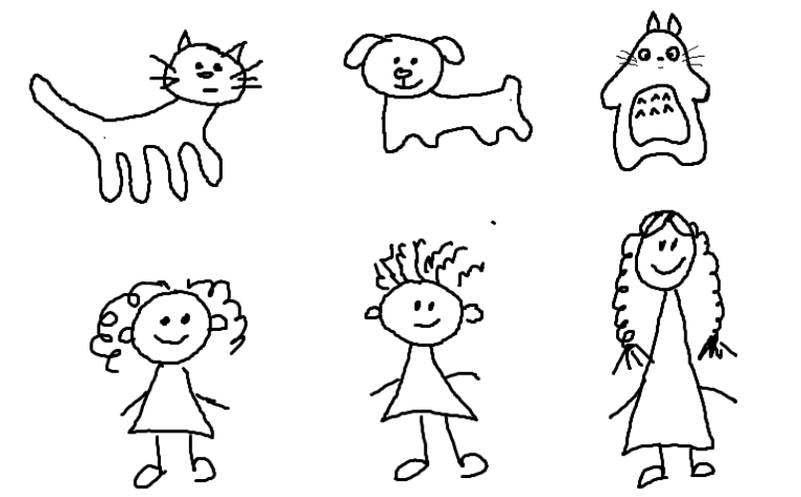
8. На фестиваль «Котики и Кашалотики» были приглашены коты (у них 4 лапы и хвост), морские котики (у них две лапы и хвост) и кашалоты (у них нет лап, но есть хвост). Оказалось, что хвостов на всех 12 штук, лап 18 штук, а сухопутных и морских котиков поровну. Сколько кашалотов пожаловали на фестиваль?

9. Геометрические котики встали в ряд. Про них известно:
Гуфи не с краю, Альф без углов, Билл не рядом с Гуфи. Про Витю ничего неизвестно. Подпиши имя каждого котика.каждого котика.

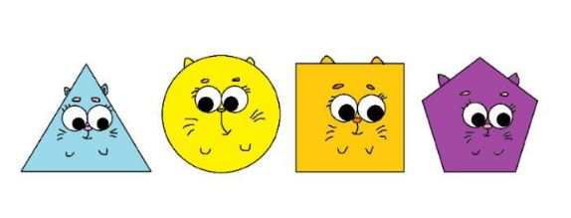

10. Ася, Тася и Вася любят разные конфеты: шоколадные, мармеладные и вафельные.
«Я люблю шоколадные» – сказала Ася.
«Я не люблю мармеладные» – сказала Тася.
Кто любит какие конфеты, если обе девочки соврали?

